SERGEANT PEPPER’S LONELY HEARTS CLUB BAND
POCHETTE
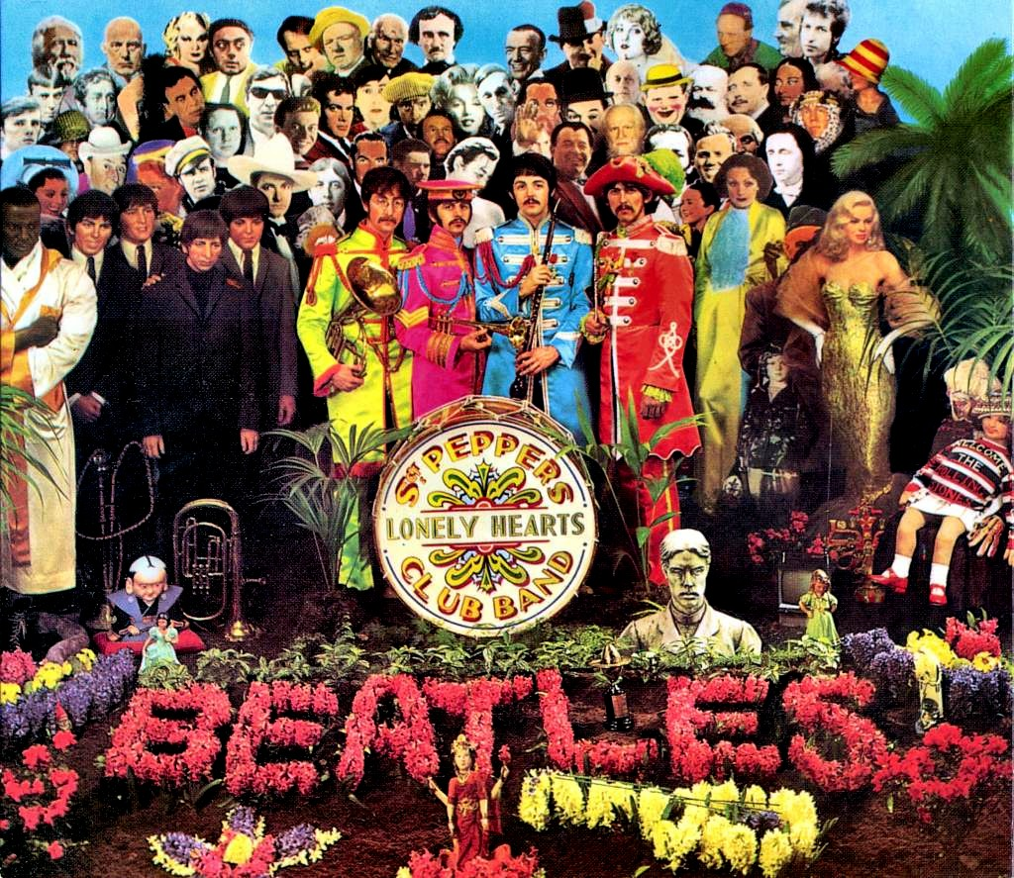

Domaine Artistique : Arts Visuels

Titre : Sergeant Pepper’s Lonely Hearts Club Band
Artiste : Peter Blake
Date : 1967
Type D’œuvre : Pochette D’un Album Des Beatles (un des albums les plus influents de tous les temps)

Comprendre l’œuvre : La pochette d’’un des albums les plus influents de tous les temps a été créée en 1967 par Peter Blake. Cette pochette représente une vraie rupture avec les précédents albums car chaque membre des Beatles arbore sa propre coiffure et son propre costume sur cette pochette. John Lennon apparaît même pour la première fois en portant des lunettes. Le contraste est d’ailleurs accentué par la présence des statues de cire à l’effigie des « anciens Beatles » à leurs côtés comme si ils assistaient à leur propre enterrement face à un parterre de fleurs. On note également , à droite de la grosse caisse une poupée portant l’inscription « Welcome to the Rolling Stones » (groupe créé en 1962 et souvent mis en opposition avec les Beatles)
Cette pochette est une photo des Beatles entourés de représentations en carton de personnages célèbres . Ces personnages ont été choisis par les Beatles. Parmi ces personnages, on peut reconnaître Bob Dylan, Marilyn Monroe, Fred Astaire, Marlon Brando, Albert Einstein..... Lennon, fidèle à son esprit provocateur, voulut y inclure Adolf Hitler, Jésus et la Mahatma Gandhi mais ses choix ne furent pas retenus.
En février 1968, l’album a obtenu le grammy award d’album de l’année ainsi que le Grammy Award de la pochette de l’année .
Cette pochette fut conçue pendant la période de développement du Pop Art (apparu pendant les années 50 en Angleterre), le pop art fait appel à la culture de masse, pour rompre avec le point de vue traditionnel des Beaux Arts. Le Pop art enlève le matériel de son contexte et isole l'objet, ou le combine avec d'autres objets. Le concept du Pop art se présente plus dans l'attitude donnée à l'oeuvre que par l'oeuvre elle-même.
Le pop art est apparu en Grande Bretagne puis s’est étendu aux USA . Les grandes figures du Pop Art sont David Hockney , Richard Hamilton, Andy Warhol, Roy Lichtenstein, Richard Hamilton et Peter Blake qui a conçu la pochette de l’album des Beatles.

Peter Blake est un artiste britannique né le 25 juin 1932 qui a fait ses études au Royal College of Art de Londres. Il est avec Richard Hamilton l’un des pères du pop art britannique. Une de ses œuvres les plus célèbres est « Self portrait with badges » réalisée en 1961
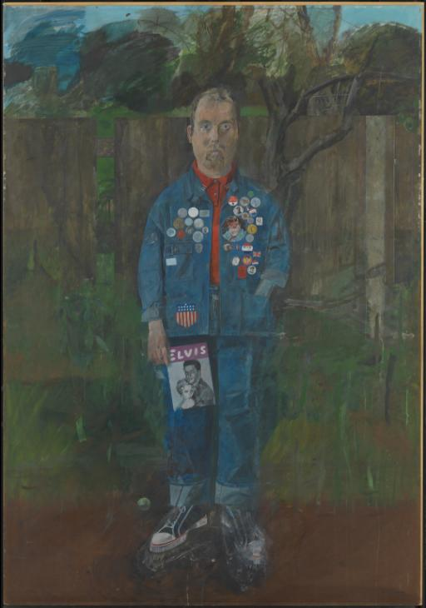
Self Portrait with Badges Peter Blake

Autres œuvres du pop art britannique :
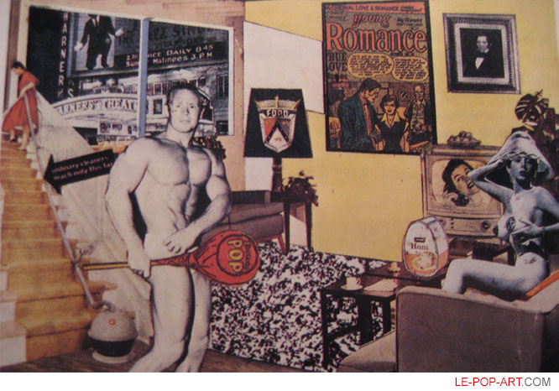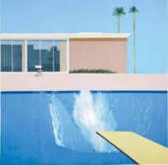
'Just What Is It That Makes « A Bigger Splash »
Today’s Homes So Different, David Hockney
So Appealing?'
Richard Hamilton

Pop art américain
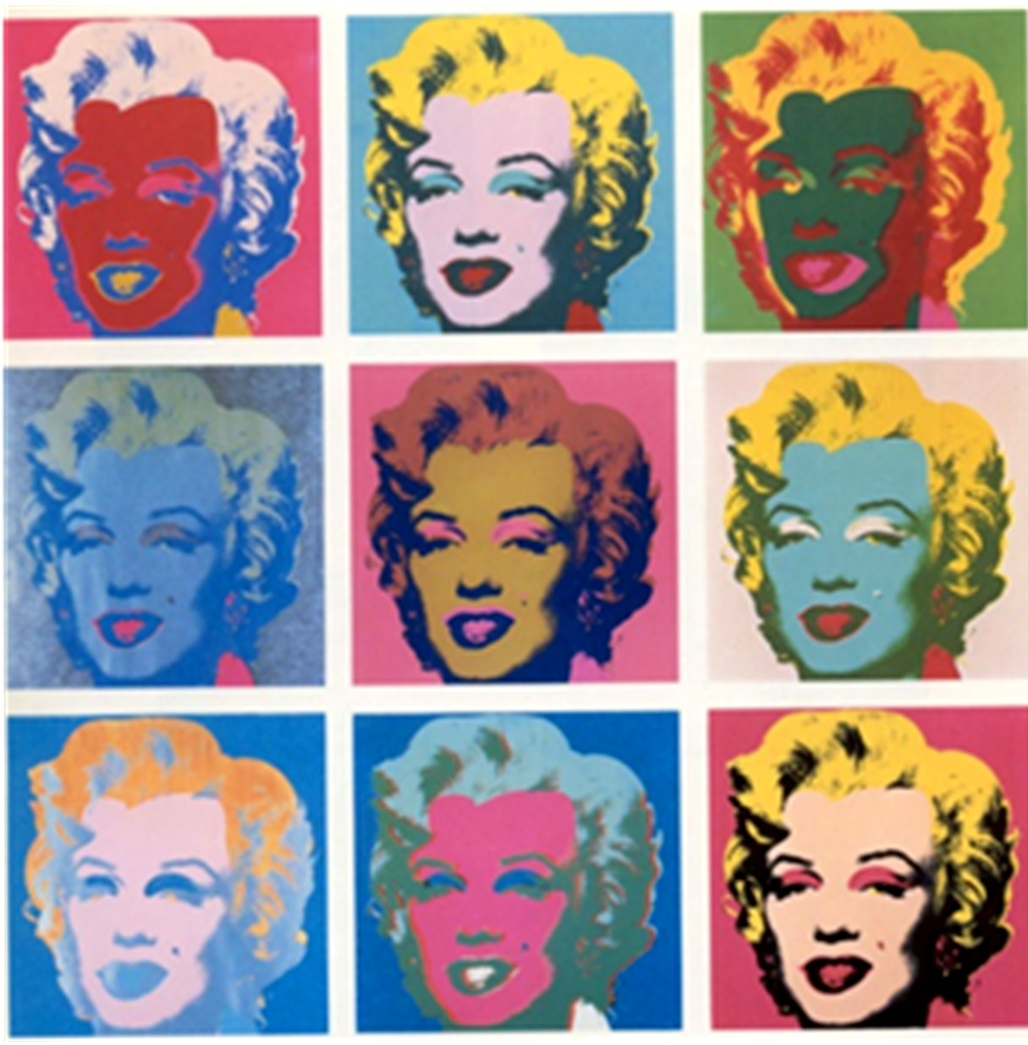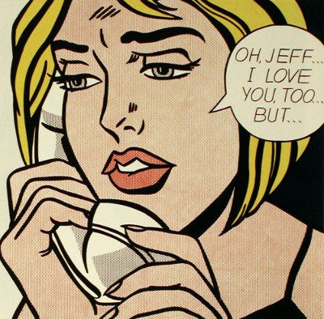
Marilyn « Oh Jeff... I love you too.. But... »
Andy Warhol Roy Lichtenstein

